Отчет по ЛР2

Пупынин М.А.

Группа АС-17-04

Задача: добавить в функционал ЛР1 механизм передачи сообщений с помощью Memory Mapped File. Транспортные функции реализовать в виде динамически подключаемой библиотеки с неявной загрузкой.

Реализация:

1. Изменяем диалоговое приложение (добавляем поле для ввода)

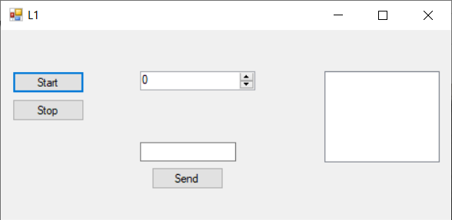

1. Переносим транспортные функции в dll, подключаем ее (в C# - DllImport(), в C++ - #include).

Алгоритм работы диалогового приложения отличается от ЛР1 только отправлением сообщения. Мы выбираем из списка желаемый поток, вводим сообщение. Передача осуществляется при помощи функции sendTextToMMF, экспортированной из библиотеки.

Передача сообщения по MemoryMappedFile осуществляется следующим образом: формируется заголовок(header), содержащий в себе размер передаваемого сообщения и номер потока, которому сообщение передается:

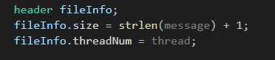

Передается длина строки + 1 для учета спец символа (EOF)

Далее мы создаем привязываемся к файлу (CreateFileMapping).

Для самой записи создаем буфер, ссылающийся на файл, записываем в него сообщение + заголовок. 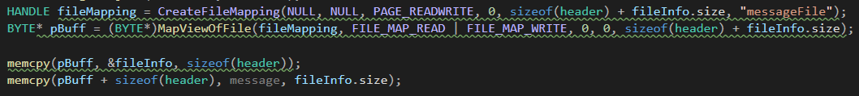

После ожидаем подтверждения от консольного приложения.

Чтение сообщения организовано следующим образом:

Привязываемся к файлу, создаем буфер, ссылающийся на файл, копируем оттуда заголовок.

Отвязываемся от файла

Повторяем процедуру, но копируем уже сообщение (сдвигаем начало копирования на размер заголовка, копируем число символов, указанное в заголовке)

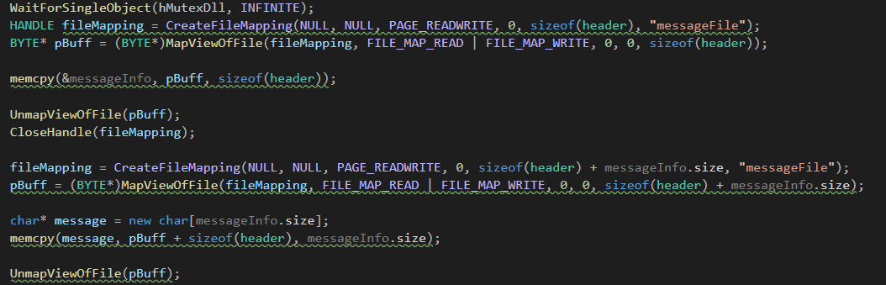

Отличие от ЛР1 в консольной части проявляется в 2 вещах:

CreateThread заменен на AfxBeginThread

Добавлено событие на чтение сообщения.